Интеллектуально познавательная игра
«Люби и знай родной Кузбасс»

Исполнитель:
Загорулько Анастасия Анатольевна,
педагог дополнительного образования
МБО ДО Станция туристов
Мысковский городской округ

Содержание
Введение…………………………………………………………………..……3
«Люби и знай Родной Кузбасс» интеллектуально – познавательная игра …………7
Заключение………………………………………………………………...…..13
Литература…………………………………………………………………….14
Приложения…………………………………………………………………....15

Введение
Проблема формирования интереса в обучении решалось на протяжении всей истории развития педагогической науки и школы, поскольку интерес — это движущая сила в познании окружающего мира, основа изобретений и открытий. Идея учета интереса детей в обучении была выдвинута еще Яном Амосом Коменским, а Жан Жак Руссо раскрыл его значение в воспитании. Ведущую роль интересу отводили и такие видные педагоги, как Л.Н. Толстой, А.Д. Писарев, К.Д. Ушинский, отмечавшие, что интерес не только средство успешного обучения, но и важный стимул для нравственного развития детей.
В педагогической науке и практике познавательный интерес представляет собой способ повышения активности обучающихся в процессе получения знаний, эффективный инструмент учителя, используемый для привлечения внимания школьников, развития их мышления и творческих способностей, повышения эмоционального фона образовательного процесса. Именно познавательный интерес заставляет школьника с радостью участвовать в получении новых знаний, самостоятельно работать во внеурочное время, принимать активное участие в жизни класса и школы.
В настоящее время остро ощущается необходимость возрождения духовности, изучения культуры своего народа, изучения прошлого и настоящего своей «малой родины», восстановление духовности для формирования нравственной личности гражданина и патриота своей страны. Воспитание гражданина страны – одно из главных условий национального возрождения. Неоспорима мысль о том, что малая родина, отечество, родной край играют значительную роль в жизни каждого человека. Частица любимой Отчизны, дорогие сердцу места, близкие душе обычаи. Но мало говорить о любви к родному краю, надо знать его прошлое и настоящее, богатую духовную культуру, народные традиции, природу. Все это относится и к нашим родным местам - к Кемеровской земле.
С каждым годом жизнь предъявляет все более высокие требования не только к взрослым людям, но и к детям: неуклонно растет объем знаний, которые им нужно передать. Анализируя сложившуюся на сегодняшний день в образовании ситуацию, необходимо отметить особую актуальность интеллектуального-познавательных игр, которые предназначены для умственного развития детей, совершенствования памяти, мышления, воображения, развития коммуникативных способностей учащихся.
Интерактивные интеллектуально-познавательные игры одна из наиболее интересных и действенных форм интерактивного обучения, которая создает условия для проявления детьми инициативы, способствует лучшему усвоению, закреплению расширению знаний, применению их на практике.
Цель: создание благоприятной эмоциональной среды для обобщения знаний и расширения представлений об истории развития, животном и растительном мире Кемеровской области посредством включения обучающихся в коллективную деятельность.

Задачи:
- активизировать познавательную деятельность обучающихся на основе имеющихся знаний по краеведению, формировать навыки овладения правилами игры;
- развивать логическое мышление, сообразительность, память, внимание, интеллект, любознательность, правильную конструктивную речь;
- Воспитывать понимание ценности совместной деятельности, взаимопомощь и взаимовыручку.
Тематика данного мероприятия выбрана не случайно. У детей 10-12 лет, а именно для данной категории разработано содержание игры, чувство патриотизма – неотъемлемый элемент жизни.
В современных условиях, когда происходят глубочайшие изменения в жизни общества, одним из центральных направлений работы с подрастающим поколением становиться патриотическое воспитание. Сейчас, в период нестабильности в обществе, возникает необходимость вернуться к лучшим традициям нашего народа, к его вековым корням, к таким вечным понятиям, как род, родство, Родина.
Чувство патриотизма многогранно по своему содержанию: это и любовь к родным местам, и гордость за свой народ, и ощущение неразрывности с окружающим, и желание сохранить, приумножить богатство своей страны.
Быть патриотом – значит ощущать себя неотъемлемой частью Отечества.
Создавать интерактивные игры и задания помогает программа PowerPoint, которая позволяет устанавливать различные эффекты анимации в презентации.
Применение триггеров в презентации придает мероприятию игровой момент и интерактивность самой презентации. Теперь картинки, тексты, отдельные слова могут появляться не по порядку, а в произвольном порядке по замыслу педагога и по мере выполнения задания.
В процессе участия в мероприятии «Люби и знай Родной Кузбасс», обучающиеся не только обобщают знания и расширяют представление об истории развития, животном и растительном мире Кемеровской области, но и в благоприятной эмоциональной среде коллективного общения вырабатывают в себе такие навыки как: умение слушать и слышать, взаимопомощи, взаимовыручки.
В качестве приложения к работе представлены вопросы и ответы для игры.
Опыт создания и использования в педагогической практике интерактивных, анимированных игр-викторин на данном этапе использования ИКТ
в образовательной деятельности в учреждении дополнительного образования детей является актуальным, универсальным, так как может быть использован не только при проведении воспитательных мероприятий, но в повседневной практике организации занятий на уровне детского объединения.

«Люби и знай Родной Кузбасс»
интерактивная интеллектуально –познавательная игра
В игре учувствуют две команды и болельщики. Игра состоит из 4-х испытаний: 2 испытания по 2 раунда, в каждом раунде по 3 вопроса и 3-ье испытание с 1 вопросом, 4-е испытание финальный раунд с одним заданием; предлагается переменка, физкультминутка и задание болельщикам.
За каждый правильный ответ - награда мешочек с песком.
Мешочек с песком получает та команда, которая быстрее подаст звуковой сигнал и правильно ответит на заданный вопрос.
У команды набравшей больше волшебных мешочков с пескомбольше шансов выиграть в финальном раунде.[приложение 1]

Испытание первое
В первом раунде обучающиеся показывают знания по истории развития Кемеровской области, занимаемой площади, количества соседей субъекта РФ.
Даны три варианта ответа, один правильный. Обучающиеся должны выбрать верный ответ. Чья команда первой подает звуковой сигнал, тапервой дает ответ. Если ответ верный команда получает мешочек с песком. Если ответ не верный, право отвечать переходит к другой команде.[приложение 2]
I Раунд «Где мы живем»
1. Кемеровская область была образована:
- 26 января 1944 года
- 25 января 1945 года
- 26 января 1943 года
[приложение 3]

2. Площадь Кемеровской области:
- 100 тысяч кв. км.
- 95,7 тысяч кв. км.
- 59,5 тысяч кв. км.
[приложение 4]
3. Сколько субъектов федерации граничат с Кемеровской областью:
- 4
- 5
- 6
[приложение 5]
II Раунд «Люди, события, факты»
[приложение 6]
1. Какова численность населения Кемеровской области:
- 3 млн. чел.
- 3 млн 12 тыс. чел.
- 2 млн 821 тыс. чел.
[приложение 7]
2. Какова главная заслуга Семена Ульяновича Ремезова в изучении земли Кузнецкой:
- составил карту «Чертежная книга Сибири»
- обнаружил золото
- описал Томскую писанину
[приложение 8]
3. Гимн Кемеровской области написан на стихи:
- Михаила Небогатова
- Геннадия Юрова
- Виктора Баянова
[приложение 9]
Переменка
Каждой команде раздается мешок с вещами.
Задача: собрать пляжную сумку быстрее другой команды. Каждый игрок должен выбрать одну вещь. Чья команда быстрее её соберет, та и получит мешочек с песком.
[приложение 10]
Испытание второе
Во втором раунде обучающиеся закрепляют знания о разнообразии полезных ископаемых, флоры и фауны Кемеровской области.
[приложение 11]
I раунд «Полезные ископаемые»
1. В 1721 году в террасе на берегу реки Томи Михайло Волков обнаружил в «горелой горе» (рудничный район города Кемерово):
- железную руду
- уголь
- медь
[приложение 12]
2. «Ссыльный изгрек» Дмитрий Попов в 1781 году на Салаире открыл:
- серебро
- золото
- марганец
[приложение 13]
3. Какое природное богатство было найдено в 1829 году Федотом Поповым на территории нынешнего Тисульского района:
- мрамор
- уртиты
- золотые россыпи
[приложение 14]

II раунд «Живой мир»[приложение 15]
1. Реликт Кемеровской области широколиственного леса это:
- дуб
- липа
- клен
[приложение 16]
2. Назовите травянистое растение, которым в старину перекладывали скоропортящиеся продукты питания:
- крапива
- подорожник
- одуванчик
[приложение 17]
3. Кто из зверей считается самым неряшливым:
- барсук
- бобр
- лиса
[приложение 18]

Физкультминутка (эстафета)
На игровую площадку приглашаются команды. Каждый участник игры должен одеть на себя обруч, снять его. Обогнуть призму и вернутся в команду.Команде победителю вручается мешочек с песком.[приложение 19]

Испытание третье
Для смены вида деятельности, а так же для снятия напряжения предлагается обучающимся испытание с использованием оборудования в виде шара. Внутри шара располагается какое либо растения растущее на территории Кемеровской области.[приложение 20]
Раунд «Магический шар»
В магическом шаре находится вещество, способное предотвратить слабоумие, сохранить память у людей:
- Кинза
- Петрушка
- Сельдерей
[приложение 21]
Вопрос для болельщиков[приложение 22]
Самая высокая вершина Салаирского кряжа это:
- гора Мустаг
- гора Верхний Зуб
- гора Барсук
Подсчет заработанных призов
[приложение 23]
Финальный раунд
Испытание четвертое
Обучающимся объясняют, что у каждого города своя история, но каждый из них начинался с села, деревни, поселка, улуса. Это относится ко многим городам Кемеровской области.
Нужно найти соответствие. С левой стороны к цифрам обучающиеся должны подставить соответствующие буквы. Выигрывает та команда, которая правильно и быстрей выполнит это задание. [приложение 24]
По команде начинают работать песочные часы.
Задание:
Поселение Современный город
1. Кийское а) Ленинск-Кузнецкий
2. Щеглово б) Междуреченск
3. Кольчугино в) Киселевск
4. Томазак г) Мариинск
5. Ольжерас д) Прокопьевск
6. Монастырское е) Кемерово
7. Афонино ж) Мыски
После финального раунда подводятся итоги. Награждается команда обучающихся, которая быстрей и правильней прошла все испытания[приложение 25].

Заключение
В настоящее время остро ощущается необходимость возрождения духовности, изучения культуры своего народа, изучения прошлого и настоящего своей «малой родины», восстановление духовности для формирования нравственной личности гражданина и патриота своей страны. Воспитание гражданина страны – одно из главных условий национального возрождения. Неоспорима мысль о том, что малая родина, отечество, родной край играют значительную роль в жизни каждого человека. Частица любимой Отчизны, дорогие сердцу места, близкие душе обычаи. Но мало говорить о любви к родному краю, надо знать его прошлое и настоящее, богатую духовную культуру, народные традиции, природу. Все это относится и к нашим родным местам - к Кемеровской земле.
Разработка и реализация данной игры показала, что эффективность воспитания детей во многом зависит от качества планирования и организации этого процесса.
Результаты участия обучающихсяв игре подтвердили слова Д.С.Лихачева: «К патриотизму нельзя только призывать, его нужно заботливо воспитывать – воспитывать любовь к родным местам, воспитывать духовную оседлость. Не будет корней в родных местах, в родной стране – будет много людей, похожих на степное перекати – поле».
Система изучения своей малой Родины, погружение в мир краеведения в библиотеке, дает возможность развить в ребенке элемент самостоятельности, формирует навыки взаимоотношений со взрослым и сверстниками, учит работать с книгой и Интернет-ресурсами.
Детям нравится изучать свой край, узнавать новые исторические факты из жизни своих знаменитых горожан. Все это способствует их нравственному, патриотическому, гражданскому воспитанию, заставляя читать их больше книг, обращаться чаще в библиотеку за материалом, позволяет воспитать вдумчивого, грамотного читателя новой школы.
Список литературы
1.Соловьев Л. И. Книга о природе Кузбасса: для младших школьников и их родителей / Леонид Соловьев. - Кемерово: [б. и.], 2008. – 405 с.
2.Л.И.Соловьев; /Учебное пособие / Департамент образования АдминистрацииКемеровской области. - Кемерово: Кузбассвузиздат, 1998. - 407с.
3.Григорьев Д. В., Степанов П. В.. Стандарты второго поколения: Внеурочная деятельность школьников [Текст]: Методический конструктор. Москва: «Просвещение», 2010. – 321с.

Приложение 1

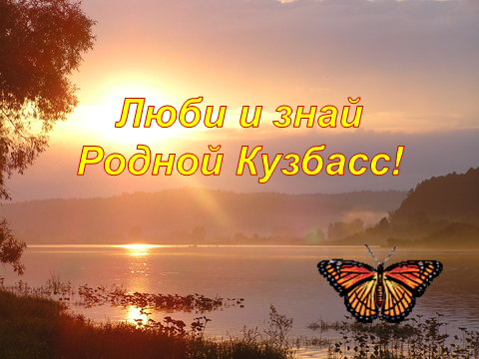

Приложение 2

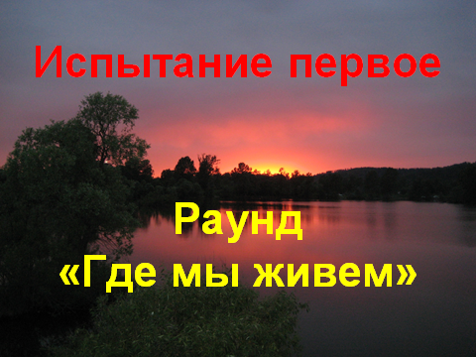

Приложение 3
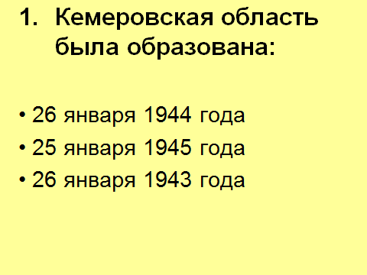

Приложение 4
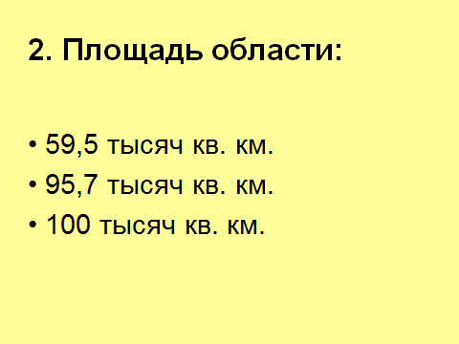

Приложение 5
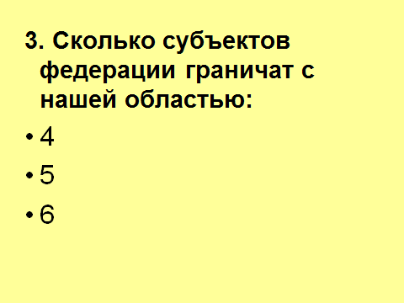

Приложение 6
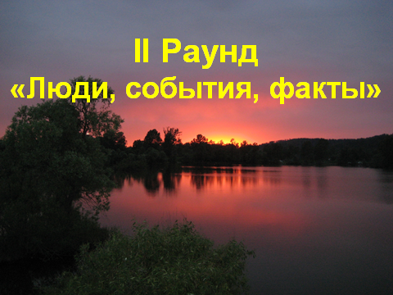

Приложение 7
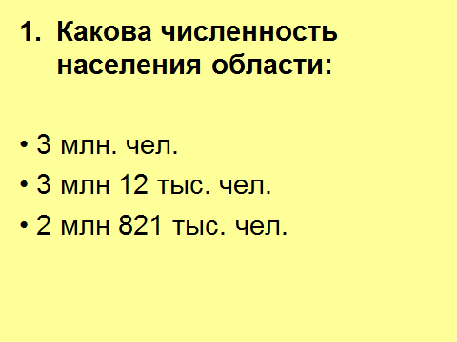

Приложение 8
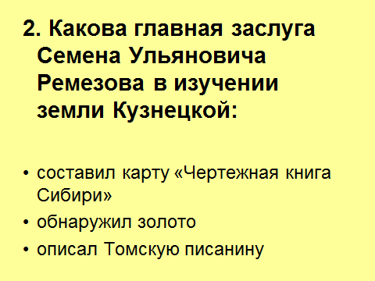

Приложение 9
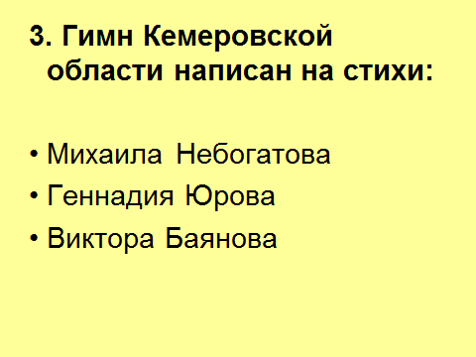

Приложение 10

Приложение 11
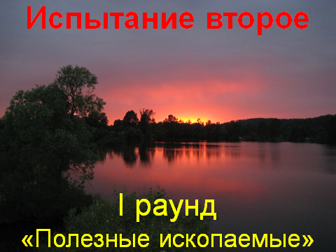

Приложение 12
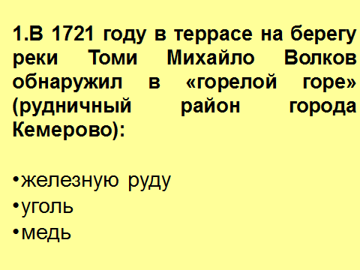

Приложение 13

Приложение 14
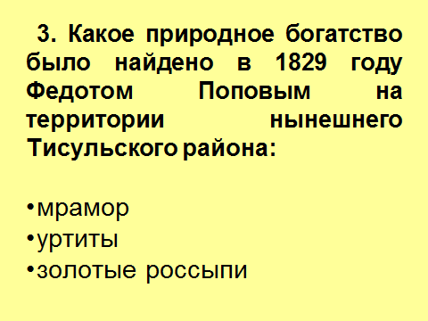

Приложение 15
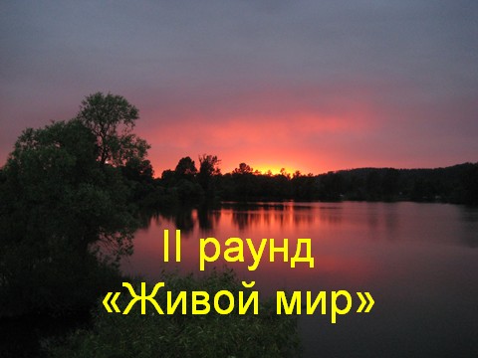

Приложение 16
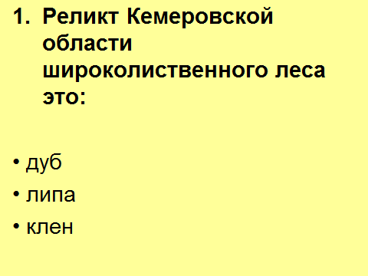

Приложение 17
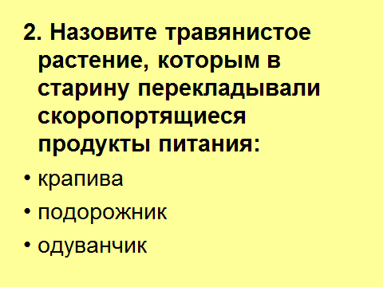

Приложение 18.
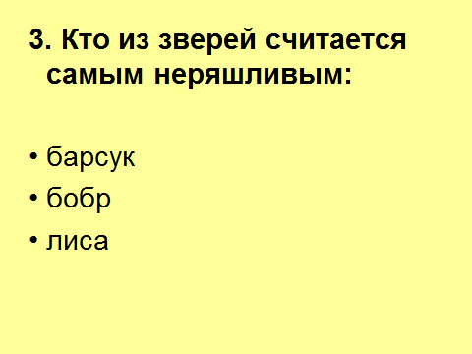

Приложение 19.

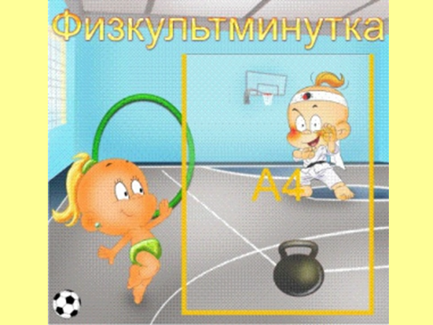

Приложение 20.
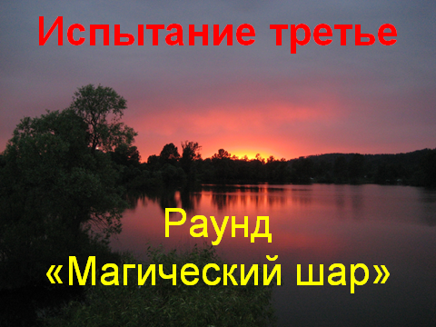

Приложение 21.
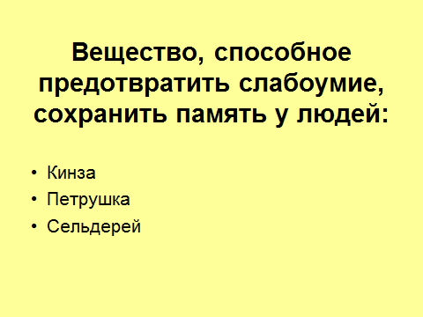

Приложение 22.
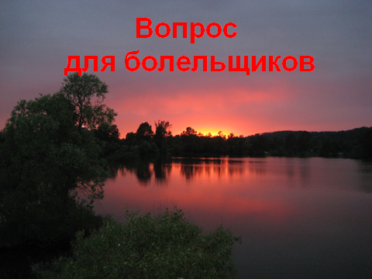

Приложение 23.
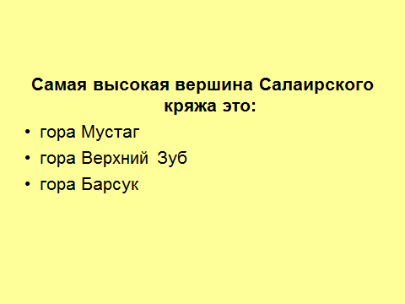

Приложение 24.
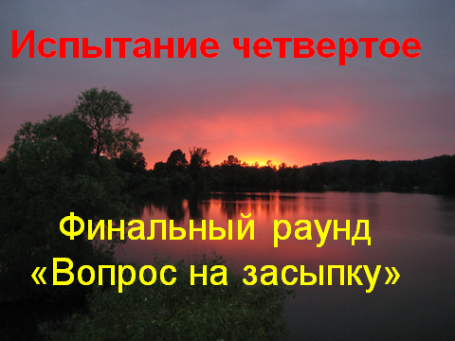

Приложение 25.
